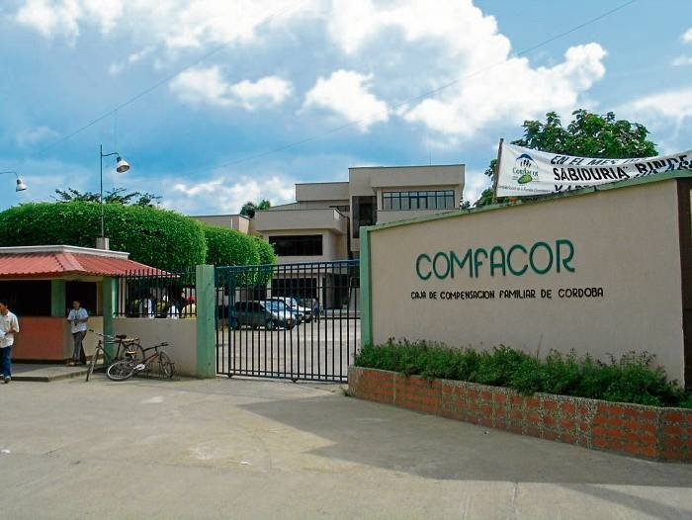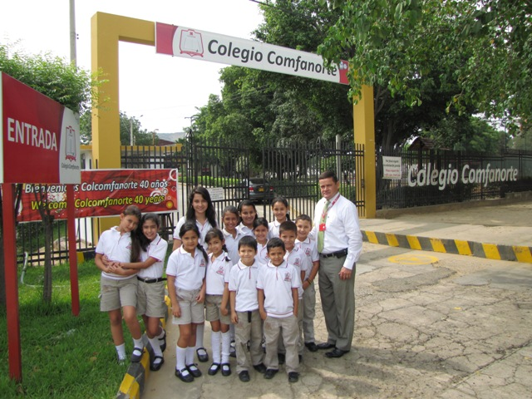



Informe Rendición de Cuentas
2014

Bogotá PBX: 3487800; Fax 3487804 Calle 45 A # 9-46
Bogotá D.C., Colombia www.ssf.gov.co - e-mail: ssf@ssf.gov.co

GRISELDA JANETH RESTREPO GALLEGO
SUPERINTENDENTE DEL SUBSIDIO FAMILIAR

MARTHA LUCIA CARDONA VISBAL
SECRETARIO GENERAL

ZOILO URBINA CONTRERAS
JEFE OFICINA ASESORA PLANEACIÓN

LIDA REGINA BULA NARVÁEZ
JEFE OFICINA ASESORA JURÍDICA

NORBERTO AGUDELO VALENCIA
JEFE OFICINA TECNOLOGÍAS DE LA INFORMACIÓN
Y LAS COMUNICACIONES

JÓSE WILLIAM CASALLAS FANDIÑO
JEFE OFICINA DE CONTROL INTERNO

JOHN GAVIRIA
JEFE OFICINA PROTECCIÓN Y ATENCIÓN AL USUARIO (E)

LUIS ÁNGEL CARMONA FITZGERALD
SUPERINTENDENTE DELEGADO PARA LA RESPONSABILIDAD ADMINISTRATIVA Y MEDIDAS ESPECIALES

SUPERINTENDENTE DELEGADO PARA ESTUDIOS ESPECIALES Y LA EVALUACIÓN DE PROYECTOS

DIANA MARINA VÉLEZ VÁSQUEZ
SUPERINTENDENTE DELEGADA PARA LA GESTIÓN

RAFAEL TRUJILLO CALDERÓN
DIRECCIÓN PARA LA GESTIÓN DE LAS CAJAS DE COMPENSACIÓN FAMILIAR

IVÁN JESÚS CASTILLO CAICEDO
DIRECCIÓN DE GESTIÓN FINANCIERA Y CONTABLE

Consolidación y elaboración

ZOILO URBINA CONTRERAS
Jefe Oficina Asesora de Planeación

STEPHANIE BONFANTE OREJARENA
Profesional Especializado
Oficina Asesora de Planeación

Edición
JOHN GAVIRIA MARÍN
Asesor Prensa

2014

TABLA DE CONTENIDO

INTRODUCCIÓN 4
MODERNIZACIÓN INSTITUCIONAL DE LA SUPERINTENDENCIA DEL SUBSIDIO FAMILIAR 5
Política Institucional de Modernización para la Superintendencia del Subsidio Familiar
Incremento de la planta de cargos

VIGILADOS: CAJAS DE COMPENSACIÓN FAMILIAR 7
Política Población afiliada al Sistema de Subsidio Familiar
Cobertura Servicios Sociales de las Cajas de Compensación Familiar
Presupuesto de inversiones por servicios de las Cajas de Compensación Familiar

PRINCIPALES AVANCES LA SUPERINTENDENCIA EN MATERIA DE POLÍTICA DE EMPLEABILIDAD, EMPRENDIMIENTO Y GENERACIÓN DE INGRESOS INSCRITA EN EL PLAN NACIONAL DE DESARROLLO “PROSPERIDAD PARA TODOS” EN EL MARCO DEL SUBSIDIO FAMILIAR 11
A. Línea Estratégica: Ni un trabajador sin protección social 11
Programa de Subsidios al Desempleo FONEDE
Afiliación de Trabajadores domésticos al Sistema de Subsidio Familiar
Inspección, vigilancia y control ejercido por la Superintendencia del Subsidio Familiar a las cajas de compensación familiar.
FOVIS
B. Línea Estratégica: Trabajo digno y de calidad para todos 14
Programas de Microcrédito FONEDE
Programa de Capacitación para la Inserción Laboral FONEDE
FONIÑEZ
Agencias de Gestión y Colocación de Empleo
C. Línea Estratégica: De la calidad del trabajador depende la calidad del trabajo 17
Formación para el Trabajo por Cajas de Compensación Familiar

PRINCIPALES AVANCES DE LA SUPERINTENDENCIA EN MATERIA DE POLÍTICA DE BUEN GOBIERNO TRANSVERSAL A LA PROSPERIDAD DEMOCRÁTICA EN EL MARCO DEL PLAN NACIONAL DE DESARROLLO “PROSPERIDAD PARA TODOS”. 17
Gestión Misional y de Gobierno. 17
Eficiencia Administrativa 18
Transparencia, Participación y Servicio al Ciudadano. 19
Gestión del Talento Humano. 19
Gestión Financiera. 20

INTRODUCCIÓN

Este documento fue elaborado por la Superintendencia del Subsidio Familiar, con el propósito de ofrecer un espacio de participación ciudadana y de dar a conocer los aspectos relacionados con la ejecución y evaluación de políticas o programas de esta entidad y en especial, cuando esté de por medio la afectación de derechos o intereses colectivos de los afiliados al sistema del subsidio familiar.

Adicionalmente, la información contenida en el presente documento, da cumplimiento a los artículos 32 y 33 del Capítulo Octavo de la Ley 489 de 1998: “Democratización y Control Social a la gestión pública”, el cual busca involucrar a los ciudadanos y organizaciones de la sociedad civil en la formulación, ejecución, control y evaluación de la gestión pública e Institucional.

La Superintendencia del Subsidio Familiar muestra a continuación los resultados obtenidos en la gestión durante el año 2014, que permitirá a la ciudadanía en general hacer un seguimiento y evaluación a la ejecución de los planes y proyectos planeados, a los principales avances y logros obtenidos en esta vigencia, en cumplimiento con los objetivos enmarcados en el Plan Estratégico Institucional 2011-2014 y a evaluar los retos para la próxima vigencia.

La presente administración, en cabeza de la Dra. Griselda Janeth Restrepo Gallego, ha priorizando labores basada en las disposiciones legales y políticas de Gobierno Nacional, que han permitido ejercer una inspección, vigilancia y control sobre los entes vigilados. A continuación se exhiben los siguientes resultados

- MODERNIZACIÓN INSTITUCIONAL DE LA SUPERINTENDENCIA DEL SUBSIDIO FAMILIAR

- Política institucional de modernización para la Superintendencia del Subsidio Familiar

Esta entidad contaba con una estructura organizacional insuficiente para las necesidades actuales del Sistema del Subsidio Familiar. Mediante el Decreto 2595 de 2012, ordena que la Superintendencia del Subsidio Familiar supervise a las Cajas de Compensación Familiar, Organizaciones y Entidades Recaudadoras y Pagadoras del Subsidio Familiar en cuanto al cumplimiento de esta prestación social y sobre las entidades que constituyan o administren una o varias entidades sometidas a su vigilancia, con el fin de preservar la estabilidad, seguridad y confianza del sistema para que los servicios sociales a su cargo lleguen a la población de trabajadores afiliados y sus familias bajo los principios de eficiencia, eficacia, efectividad y solidaridad en los términos señalados en la ley.

Así mismo, se ajustó el proceso de visitas a los entes vigilados, buscando mejorar las prácticas asociadas al marco de las funciones de inspección y vigilancia a las Cajas de Compensación Familiar mediante la Resolución 0378 de 2012. De esta manera, se reglamentó los procedimientos asociados a la ejecución del cronograma de visitas, programación, seguimiento de visitas y seguimiento a resultados de visitas.

Actualmente y derivado de la reestructuración, se está ajustando el Plan Estratégico Institucional y consecuentemente los Planes de Acción de las diferentes áreas, con el fin de armonizar el reciente proceso de modernización.

- Incremento de la planta de personal

La gestión del talento humano en la Superintendencia, ha estado enmarcada en la legislación vigente, aplicando los lineamientos emitidos por el Departamento Administrativo de la Función Pública, y velando siempre por el bienestar, la consolidación y construcción de un clima y cultura organizacional adecuados para el buen ejercicio de las funciones, buscando cumplir en forma eficiente las funciones señaladas en las normas vigentes.

En ese sentido, se distribuyó de manera eficiente el presupuesto asignado, generando el mayor valor agregado posible en cada una de las actividades o temas, que tienen incidencia directa en la planta de personal. La planta de personal de conformidad con los Decretos 2596 de 2012 y 2000 de 2013, está conformada por 149 empleos, distribuidos así:

Cuadro 1. Composición de la planta de cargos por niveles
Fuente: Secretaria General – Grupo de Gestión del Talento Humano

Grafica 1. Distribución de la Planta de empleos por Niveles

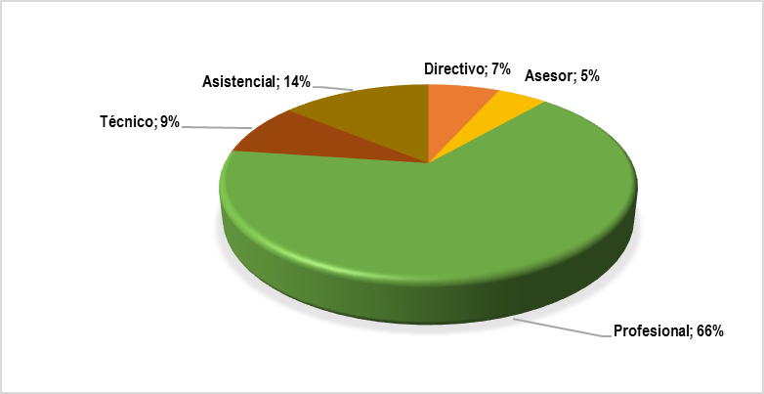
Fuente: Secretaria General – Grupo de Gestión del Talento Humano

Grafica 2. Porcentaje de empleos de Libre Nombramiento y Remoción frente a la planta
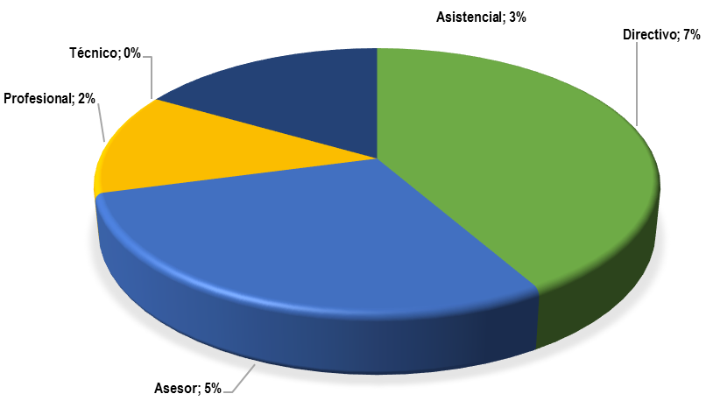
Fuente: Secretaria General – Grupo de Gestión del Talento Humano

Grafica 3. Porcentaje cargos de carrera frente al total de cargos de planta

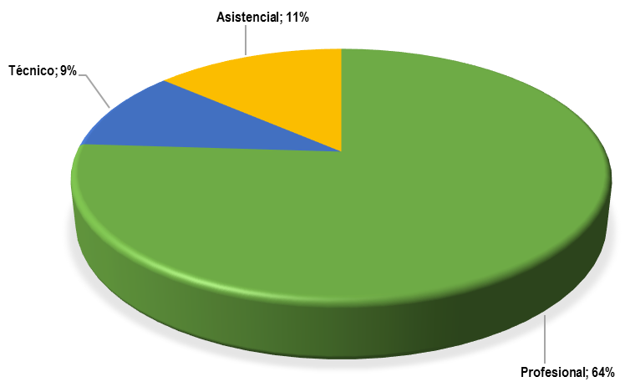
Fuente: Secretaria General – Grupo de Gestión del Talento Humano

Además para continuar con el fortalecimiento de la planta de personal, se formularon los planes de capacitación institucional, teniendo en cuenta el marco legal vigente, las necesidades por parte de los funcionarios de la Superintendencia y los retos que impone la implementación de la reforma de estructura y planta de personal.

Actualmente y derivado de la Sentencia C-471 de 23 de julio de 2013 de la Corte Constitucional, la Superintendencia se encuentra solicitando autorizaciones a la Comisión Nacional del Servicio Civil, para los nombramientos provisionales y de encargos de los funcionarios de Carrera Administrativa, que permitan cubrir la nueva planta y la normalizar el funcionamiento de la entidad.

- VIGILADOS: CAJAS DE COMPENSACIÓN FAMILIAR

El Subsidio Familiar es una prestación social pagadera en dinero, especie y servicios a los trabajadores de medianos y menores ingresos, en proporción al número de personas a cargo. No constituye salario ni se computa como factor del mismo; este se paga a través de las Cajas de Compensación Familiar, quienes deben distribuirlo, tal y como lo exige la ley, y esto es pagando a los trabajadores afiliados a dichas cajas, y que de forma práctica se especifica en:

Subsidio pagado en Dinero: Es el monto en moneda corriente que se paga por persona a cargo del empleado y que tenga derecho a tal prestación.

Subsidio pagado en Especie: Es el que se otorga a través de alimento, ropa, útiles escolares, becas estudiantiles y otros; para lo cual la legislación ya ha determinado quienes reciben este beneficio.

Subsidio pagado en Servicio: Es el que se proporciona por medio de obras y actividades que las Cajas de Compensación Familiar deben programar conforme a las prioridades que le exige la ley.

La inspección, vigilancia y control del eficaz funcionamiento de las Cajas de Compensación Familiar se ejerce a través de la Superintendencia del Subsidio Familiar. En el presente capítulo se especifican las actividades desarrolladas a través de las cajas de compensación familiar:

El Sistema de Subsidio Familiar, ha venido creciendo y modificándose paulatinamente, con la ampliación de la oferta de servicios sociales ofrecidos por las Cajas, nuevas coberturas poblacionales, nuevos esquemas administrativos en el funcionamiento de las Cajas. En el año 2013, se observó un incremento de la población afiliada del 5% con respecto al año anterior, siendo algo positivo para el sistema, que ya cubre aproximadamente la tercera parte del país.

- POBLACIÓN AFILIADA AL SISTEMA DEL SUBSIDIO FAMILIAR

La cobertura de empresas y trabajadores afiliados al sistema del subsidio familiar ha presentado incrementos en los últimos años. Con corte a agosto 2014 el número de empresas afiliadas a las Cajas de Compensación Familiar y el total de afiliados registraron incrementos del 20% y 8% con relación a agosto del 2013, respectivamente.

En este mismo periodo del total de afiliados, el 95% correspondieron a afiliados dependientes mientras que a agosto del 2013 la participación fue del 92%, lo cual refleja una disminución del número de afiliados voluntarios o facultativos, los cuales incluyen afiliados independientes, pensionados, por fidelidad y convenios.

En el siguiente cuadro se presenta la evolución de estas variables con corte a agosto de 2012 a 2014.

Cuadro 2. Población cubierta por las Cajas de Compensación Familiar
Mes | Septiembre/2014 | Septiembre/2013 | Vari Prom | Septiembre/2012 | Septiembre/2011 | Vari Prom
Variables | Valor | Valor | Vari Prom | Valor | Valor | Vari Prom
1.0 EMPRESAS AFILIADAS | 517.537 | 425.493 | 21,63% | 369.739 | 350.834 | 5,39%
2,1 TRABAJADORES AFILIADOS DEPENDIENTES | 7.078.271 | 6.608.325 | 7,11% | 6.291.071 | 5.968.955 | 5,40%
2,2 TRABAJADORES FACULTATIVOS | 239.025 | 211.377 | 13,08% | 201.665 | 179.568 | 12,31%
2,3 AFILIADOS PENSIONADOS | 40.278 | 36.898 | 9,16% | 34.848 | 32.669 | 6,67%
2,4 AFILIADOS VOLUNTARIOS | 0 | 9.362 |  | 9.311 | 7.905 | 17,79%
2,5 AFILIADOS POR FIDELIDAD | 63.308 | 289.438 | (78,13%) | 269.190 | 243.189 | 10,69%
TOTAL AFILIADOS | 7.420.882 | 7.155.400 | 3,71% | 6.806.085 | 6.432.286 | 5,81%
3,0 PERSONAS A CARGO | 8.560.258 | 7.049.331 | 21,43% | 6.754.063 | 6.534.829 | 3,35%
4,0 CONYUGES | 2.426.543 | 2.837.196 | (14,47%) | 2.714.070 | 2.673.555 | 1,52%
TOTAL POBLACION CUBIERTA | 18.407.683 | 17.041.927 | 8,01% | 16.274.218 | 15.640.670 | 4,05%
Fuente: Información suministrada por las Cajas de Compensación Familiar a la Superintendencia del Subsidio Familiar.
*Reporte SIGER - Información en proceso de validación, susceptible de modificación.

En el siguiente cuadro se presenta la población de servicio doméstico y madres comunitarias (en cumplimiento con el Decreto 0605 de 2013), afiliadas con corte a septiembre de 2014, reportada por la Cajas como tipo de afiliado, con un comportamiento ascendente mes a mes.

Mes | Junio/2014 | Julio/2014 | Agosto/2014 | Septiembre/2014
Tipo Afiliado | Afiliaciones Mes | Afiliaciones Mes | Afiliaciones Mes | Afiliaciones Mes
Madre Comunitaria | 14.269 | 20.279 | 20.509 | 20.362
Servicio Doméstico | 37.383 | 38.905 | 40.204 | 48.015
Total | 51.652 | 59.184 | 60.713 | 68.377
Fuente: Información suministrada por las Cajas de Compensación Familiar a la Superintendencia del Subsidio Familiar.
*Reporte SIGER - Información en proceso de validación, susceptible de modificación.

En el siguiente cuadro se presenta el número de afiliados de empresas con actividad económica “Hogares individuales como empleadores de personal doméstico (CIIU 9700)”, donde se puede evidenciar que la cobertura de esta población cada vez es mayor, en concordancia con lo establecido en el Decreto 721 de 2013.
Mes |  | Junio/2014 |  | Julio/2014 |  | Agosto/2014 |  | Septiembre/2014
CIIU |  | # Afiliados | # Empresas | # Afiliados | # Empresas | # Afiliados | # Empresas | # Afiliados | # Empresas
9700 | Actividades de los hogares individuales como empleadores de personal doméstico | 74.271 | 65.973 | 74.932 | 66.017 | 78.610 | 69.584 | 80.435 | 70.579
Fuente: Información suministrada por las Cajas de Compensación Familiar a la Superintendencia del Subsidio Familiar.
*Reporte SIGER - Información en proceso de validación, susceptible de modificación.

APORTES RECAUDADOS POR LAS CAJAS DE COMPENSACIÓN FAMILIAR

Cuadro 3.- Aportes recaudados por las Cajas de Compensación Familiar
Mes | Septiembre/2014 | Septiembre/2013 | Vari Prom | Septiembre/2012 | Septiembre/2011 | Vari Prom
Variables | Valor | Valor | Vari Prom | Valor | Valor | Vari Prom
5,1 APORTES TRABAJADORES DEPENDIENTES (Miles de pesos) | 3.370.636.452 | 3.112.967.607 | 8,28% | 2.832.294.381 | 2.553.439.356 | 9,09%
5,2 APORTES FACULTATIVOS (Miles de pesos) | 7.443.983 | 11.813.609 | (36,99%) | 9.965.018 | 8.708.489 | 13,74%
5,3 APORTES PENSIONADOS (Miles de pesos) | 3.312.998 | 5.302.843 | (37,52%) | 5.157.858 | 4.710.980 | 19,92%
5,4 APORTES VOLUNTARIOS (0,6%) (Miles de Pesos) | 86.563 | 138.632 | (37,56%) | 109.429 | 98.328 | 24,85%
APORTES AÑO | 3.381.479.995 | 3.130.222.691 | 8,03% | 2.847.526.685 | 2.566.957.153 | 8,97%
Fuente: Información suministrada por las Cajas de Compensación Familiar a la Superintendencia del Subsidio Familiar.
*Reporte SIGER información en proceso de validación, susceptible de modificación

El total pagado por concepto de subsidio en efectivo a septiembre del 2014 fue de $972.562 millones, que representa una variación del 4% con relación al periodo enero – septiembre del 2013 y a septiembre del 2012 estos aportes crecieron en un 2% con relación al periodo enero – septiembre del 2011, al pasar de $ 795.365 millones a septiembre 2011 a $869.672 millones a septiembre del 2012. Cifras que se encuentran detalladas en el siguiente cuadro:

Cuadro 4.- Subsidio monetario pagado por las Cajas de Compensación Familiar

Mes | Septiembre/2014 | Septiembre/2013 | Vari Prom | Septiembre/2012 | Septiembre/2011 | Vari Prom
Variables | Valor | Valor | Vari Prom | Valor | Valor | Vari Prom
8,0 TOTAL SUBSIDIO MONETARIO (Miles de pesos) | 972.562.725 | 933.446.583 | 4,19% | 869.672.970 | 795.365.498 | 2,39%
Fuente: Información suministrada por las Cajas de Compensación Familiar a la Superintendencia del Subsidio Familiar.
*Reporte SIGER información en proceso de validación, susceptible de modificación

- COBERTURA SERVICIOS SOCIALES DE LAS CAJAS DE COMPENSACIÓN FAMILIAR

Las coberturas en servicios reportadas a la Superintendencia del Subsidio Familiar por las Cajas de Compensación Familiar, a septiembre del 2014 se concentran especialmente en mercadeo con el 30% del total de las coberturas, seguido por recreación con el 25%, Salud IPS 22%, biblioteca con el 9% (servicio abierto a la comunidad) y el 14% otros servicios.

Gráfica 4. Total coberturas en servicios (julio 2014)
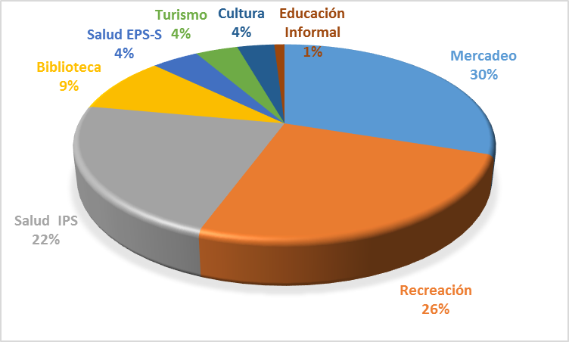

Cuadro 4.- Cobertura en Servicios Sociales de las CCF

Servicio Social | # Personas | % Partic.
Mercadeo | 3.157.907 | 30%
Recreación | 2.675.479 | 25%
Salud IPS | 2.352.672 | 22%
Biblioteca | 977.872 | 9%
Salud EPS-S | 460.664 | 4%
Turismo | 413.431 | 4%
Cultura | 362.190 | 3%
Educación Informal | 99.384 | 1%
Crédito Social | 43.253 | 0%
Programas y/o Convenios Especiales | 42.271 | 0%
Salud, Nutrición Ley 21-82 | 24.207 | 0%
Educación Formal | 19.378 | 0%
Educación para el Trabajo y Desarrollo Humano | 9.066 | 0%
Vivienda | 431 | 0%
Financiero | 3 | 0%
Total | 10.638.208 | 100%
Fuente: Información suministrada por las Cajas de Compensación Familiar a la Superintendencia del Subsidio Familiar.
*Reporte SIGER información en proceso de validación, susceptible de modificación

- PRESUPUESTO DE INVERSIONES POR SERVICIOS DE LAS CAJAS DE COMPENSACIÓN FAMILIAR

Para el año 2014 el presupuesto inicial de inversiones de las Cajas de Compensación Familiar ascendió a $756 mil millones, para ser ejecutado en los diferentes servicios, A agosto del mismo año, 8 Cajas de Compensación Familiar modificaron su presupuesto quedando en $800 mil millones, de los cuales el 32% de las inversiones a ejecutar en el presente año se destinarán a recreación, el 25% a vivienda, el 10% a salud, y el 33% restante a educación, biblioteca, crédito, sistema financiero, educación para el trabajo y administración.

Cuadro 5.- Presupuesto de Inversiones por Servicios de las CCF (Miles de pesos)
SERVICIO | PRESUPUESTO  AGOSTO | % DE PARTIC.
EDUCACION | 46.337.946 | 5,79%
EDUCACION PARA EL TRABAJO | 10.866.618 | 1,36%
BIBLIOTECA | 4.174.326 | 0,52%
VIVIENDA | 203.735.519 | 25,44%
CREDITO | 46.031.074 | 5,75%
RECREACION | 262.967.270 | 32,84%
MERCADEO | 35.182.174 | 4,39%
PROGRAMAS ESPECIALES | 152.775 | 0,02%
SISTEMA FINANCIERO | 32.703.710 | 4,08%
ADMON. | 75.964.722 | 9,49%
SALUD | 82.656.294 | 10,32%
TOTAL | 800.772.427 | 100,00%
Fuente: Información suministrada por las Cajas de Compensación Familiar a la Superintendencia del Subsidio Familiar.

Gráfica 5. Total Presupuesto de Inversiones

PRINCIPALES AVANCES EN MATERIA DE POLÍTICA DE EMPLEABILIDAD, EMPRENDIMIENTO Y GENERACIÓN DE INGRESOS INSCRITA EN EL PLAN NACIONAL DE DESARROLLO “PROSPERIDAD PARA TODOS” EN EL MARCO DEL SUBSIDIO FAMILIAR

- Línea Estratégica: Ni un trabajador sin protección social

- PROGRAMA DE SUBSIDIOS AL DESEMPLEO FONEDE

El Programa de subsidio al desempleo lo desarrollan las Cajas de Compensación Familiar y hace parte del Fondo para el Fomento del Empleo y Protección al Desempleado – FONEDE, el cual fue creado en el marco de la Ley 789 de 2002 y reglamentado por los Decretos 2340 de 2003, 3450 de 2003 y 586 de 2004. El programa presenta dos modalidades

Durante el periodo Agosto a Diciembre de 2013 las Cajas de Compensación Familiar Ejecutaron los siguientes componentes:

- Subsidio al desempleo para personas con vinculación anterior a Cajas de Compensación Familiar

Entre los meses de Agosto a Diciembre de 2013, en este Programa se atendieron 3.943 desempleados, por un valor de $3.588.506.000, con una ejecución del 5% sobre el total de postulantes aceptados.

Cuadro 6. Programa de subsidios asignados al desempleo con vinculación
COMPONENTE FONEDE  Subsidio al Desempleo para Personas Con Vinculación anterior a Cajas de Compensación Familiar | ( Agosto a Diciembre) Año 2013
 | Número | Valor
 | 3.943 | $3.588.506.000
Fuente: Informe mensual EJEFONEDE–03, Agosto a Diciembre de 2013. Dirección para la gestión de las CCF-Superintendencia Delegada para la Gestión. SSF

Para el periodo de enero a mayo de 2014, las Cajas de Compensación Familiar reportaron asignaciones de subsidio al desempleo como Beneficiarios Activos del FOSFEC, es decir, derechos previamente adquiridos con la Ley 789 de 2003, en los siguientes componentes:

Entre los meses Enero a Mayo de 2014, en este programa se atendieron 4.587 desempleados, por un valor de $629.422.000.

Cuadro 7. Programa de subsidios asignados al desempleo con vinculación
COMPONENTE FONEDE  Subsidio al Desempleo para Personas Con Vinculación anterior a Cajas de Compensación Familiar | (Enero a Mayo) Año 2014
 | Número | Valor
 | 4.587 | $629.422.000
Fuente: Informe mensual EJEFOSFEC-02-2014, Enero a Mayo de 2014. Dirección para la gestión de las CCF-Superintendencia Delegada para la Gestión. SSF

- Subsidio al desempleo para personas sin vinculación anterior a Cajas de Compensación Familiar

Durante los meses de Agosto a Diciembre de 2013, las 43 Cajas de Compensación Familiar existentes otorgaron subsidios a 907 desempleados, por un valor de $799.393.000 en esta modalidad de Subsidio al Desempleo, con una ejecución del 6,3% sobre el total de postulantes aceptados.

Cuadro 8. Programa de subsidios al desempleo sin vinculación
COMPONENTE FONEDE  Subsidio al Desempleo Sin Vinculación | (enero a julio) Año 2013
COMPONENTE FONEDE  Subsidio al Desempleo Sin Vinculación | Número | Valor
COMPONENTE FONEDE  Subsidio al Desempleo Sin Vinculación | 907 | $799.393.000
Fuente: Informe mensual EJEFONEDE–03, Agosto a Diciembre de 2013. Dirección para la gestión de las CCF-Superintendencia Delegada para la Gestión. SSF

Durante los meses de Enero a Mayo de 2014, las 43 Cajas de Compensación Familiar existentes otorgaron subsidios a 1.303 desempleados, por un valor de $183.587.000 en esta modalidad de Subsidio al Desempleo, con una ejecución del 6,3% sobre el total de postulantes aceptados.

Cuadro 9. Programa de subsidios al desempleo sin vinculación
COMPONENTE FONEDE  Subsidio al Desempleo Sin Vinculación | (Enero a Mayo) Año 2014
COMPONENTE FONEDE  Subsidio al Desempleo Sin Vinculación | Número | Valor
COMPONENTE FONEDE  Subsidio al Desempleo Sin Vinculación | 1.303 | $183.587.000
Fuente: Informe mensual EJEFOSFEC-02-2014, Enero a Mayo de 2014. Dirección para la gestión de las CCF-Superintendencia Delegada para la Gestión. SSF

FUTURO DEL FONDO FONEDE

Como es de conocimiento, La Ley 1636 de 2013, en su artículo 19, creo el Fondo de Solidaridad de Fomento al Empleo y Protección al Cesante-FOSFEC, desapareciendo en la práctica el FONEDE.

Con cargo al FOSFEC, las Cajas de Compensación Familiar ayudarán al cesante, hasta por 6 meses, la cotización a salud, pensiones y el subsidio familiar representado en la cuota monetaria (con las mismas condiciones que gozaba al momento de la pérdida del empleo); así mismo, por los ahorro voluntarios de las Cesantías previstas en la ley, se le brindará un incentivo económico, denominado Incentivo Monetario, que está pendiente de reglamentar. El cual fue reglamentado mediante el Decreto 2113 de 2013.

EJECUCIÓN DEL FOSFEC PERIODO DE ENERO A MAYO DE 2014

- Pago de Aportes a Salud, Pensión y Cuota Monetaria

Durante los meses de Enero a Mayo de 2014, las 43 Cajas de Compensación Familiar aceptaron 4.387 postulantes para pago de Aportes a Salud, de los cuales se pagó un valor de $473.193.000, con una ejecución del 67% sobre el total del valor de postulantes aceptados.

Durante los meses de Enero a Mayo de 2014, las 43 Cajas de Compensación Familiar aceptaron 3.847 postulantes para pago de Aportes a Pensión, de los cuales se pagó un valor de $605.808.000, con una ejecución del 71% sobre el total del valor de postulantes aceptados.

Durante los meses de Enero a Mayo de 2014, las 43 Cajas de Compensación Familiar aceptaron 2.540 postulantes para pago de Cuota Monetaria, de los cuales se pagó un valor de $319.949.000, con una ejecución del 86% sobre el total del valor de postulantes aceptados.

Cuadro 10. Pago de Aportes a Salud, Pensión y Cuota Monetaria
COMPONENTE FOSFEC | (Enero a Mayo) Año 2014
COMPONENTE FOSFEC | Postulantes Aceptados | Valor Pagado
Aportes Salud | 4.387 | $473.193.000
Aportes Pensión | 3.847 | $605.808.000
Cuota Monetaria | 2.540 | $319.949.000
Fuente: Informe mensual EJEFOSFEC–02-2014, Enero a Mayo de 2014. Dirección para la gestión de las CCF-Superintendencia Delegada para la Gestión. SSF

- Programa de Capacitación para la Reinserción Laboral

Durante los meses de Enero a Mayo de 2014, las 43 Cajas de Compensación Familiar capacitaron 4.721 desempleados, de los cuales se pagó un valor de $822.904.000, con una ejecución del 1,2% sobre el total del valor apropiado.

Cuadro 11. Pago de Aportes a Salud, Pensión y Cuota Monetaria
COMPONENTE FOSFEC  Programa de Capacitación para la Reinserción Laboral. | (Enero a Mayo) Año 2014
 | Postulantes Aceptados | Valor Pagado
 | 4.387 | $473.193.000
Fuente: Informe mensual EJEFOSFEC–02-2014, Enero a Mayo de 2014. Dirección para la gestión de las CCF-Superintendencia Delegada para la Gestión. SSF

- Servicio de Gestión y Colocación para la Reinserción Laboral

Durante los meses de Enero a Mayo de 2014, las 43 Cajas de Compensación Familiar han ejecutado recursos para gastos operativos por valor de $9.446.710.000, con una ejecución del 24% sobre el valor apropiado.

Cuadro 12. Servicio de Gestión y Colocación para la Reinserción Laboral
COMPONENTE FOSFEC | (Enero a Mayo) Año 2014 Número
Empresas Registradas | 6.173
Hojas de Vida Registradas | 102.075
Personas Colocadas | 8.839
Fuente: Informe mensual EJEFOSFEC–02-2014, Enero a Mayo de 2014. Dirección para la gestión de las CCF-Superintendencia Delegada para la Gestión. SSF

- Sistema de Información

Durante los meses de Enero a Mayo de 2014, las 43 Cajas de Compensación Familiar han ejecutado el 3% de Gastos Operativos con respecto al valor apropiado para el Diseño e Implementación del Sistema de Información FOSFEC.

Cuadro 13. Sistema de Información
COMPONENTE FOSFEC  Diseño e Implementación Sistema de Información FOSFEC | (Enero a Mayo) Año 2014
 | Valor
 | $39.878.000
Fuente: Informe mensual EJEFOSFEC–02-2014, Enero a Mayo de 2014. Dirección para la gestión de las CCF-Superintendencia Delegada para la Gestión. SSF

- Microcréditos para Emprendimiento

Durante la vigencia 2014, las Cajas de Compensación Familiar no han ejecutado recursos de Microcrédito para Emprendimiento, debido a que está pendiente la reglamentación respectiva por parte del Gobierno Nacional.

- INSPECCIÓN, VIGILANCIA Y CONTROL EJERCIDO POR LA SUPERINTENDENCIA DEL SUBSIDIO FAMILIAR A LAS CAJAS DE COMPENSACIÓN FAMILIAR DURANTE LA VIGENCIA 2013- 2014.

- Mapa de riesgos CCF: Durante el año 2014 se elaboró el mapa de riesgos basado en los datos de la vigencia 2013, el cual ha permitido identificar las Cajas de Compensación Familiar con mayor riesgo dentro del Sistema del Subsidio Familiar de acuerdo a los datos recopilados de su gestión dentro de la vigencia anterior que sirve de soporte para la elaboración del Plan Anual de Visitas (PAV) de la vigencia actual.

- Adopción de medidas cautelares: A septiembre de 2014, se adoptaron 2 medidas cautelares de intervención administrativa contra las Cajas de Compensación Familiar de Sucre y Comfamiliar Cartagena.

- Fusión de CCF: La Superintendencia ha estado vigilante al procedimiento legal de fusión de las Cajas de Compensación de Camacol y Comfenalco Antioquia. Decisión que fue adoptada por las Asambleas Generales de Afiliados entre ambas Cajas, no obstante posteriormente la Caja de Compensación Familiar Comfenalco Antioquia desistió de dicha fusión.

- Amonestaciones a las Cajas de Compensación Familiar: En lo transcurrido de la vigencia 2014, no se han realizado amonestaciones escritas a las cajas de compensación familiar. Sin embargo, se sancionaron con amonestación escrita a 2 funcionarios de las Cajas de Compensación Familiar.

- Investigaciones administrativas e imposición de sanciones: Se iniciaron 18 investigaciones administrativas y se han abierto 53 preliminares.

- Sanción pecuniaria: Se impusieron 13 sanciones pecuniarias.

- Verificación de Asambleas: Al mes de septiembre de 2014, se realizó análisis y el debido control (aprobación o su desaprobación) a las decisiones de 44 Asambleas Ordinarias y Extraordinarias.

- Elección de Consejos Directivos: Resoluciones que aprueban o imprueban las decisiones de las asambleas generales de afiliados, al mes de septiembre de 2014, corresponde a 42. En relación con la elección de Consejeros Directivos, se ha realizado análisis de 17 asambleas

- Proyectos de inversión de las CCF: Con corte a 30 de septiembre de 2014 las cajas radicaron en la Superintendencia 308 programas y proyectos de inversión. En el siguiente cuadro se presentan los proyectos, su estado, valor y porcentajes correspondientes, así:
Cuadro 14. Proyectos de inversión de las CCF
ESTADO DE LOS PROYECTOS | No. PROYECTOS | PORCENTAJE No. PROYECTOS | VALOR PROYECTOS EN MILLONES | PORCENTAJE VALOR DE LOS PROYECTOS
APROBADOS y AUTORIZACIÓN GENERAL | 221 | 71,8 | 590.117 | 57,3
ANÁLISIS y REQUERIDOS | 55 | 17,9 | 202.176 | 19,6
DEVUELTOS | 26 | 8,4 | 91.522 | 8,9
DESISTIÓ | 5 | 1,6 | 13.023 | 1,3
NO APROBADOS | 1 | 0,3 | 133.000 | 12,9
TOTAL | 308 | 100,0 | 1.029.838 | 100,0

Los programas y proyectos aprobados se encuentran distribuidos en los siguientes servicios: 29.4% para vivienda, 20.2% negociación de inmuebles y servicios, Foniñez 15.6% y 13% recreación, entre otros.

Gráfica 6. Proyectos aprobados vigencia 2014
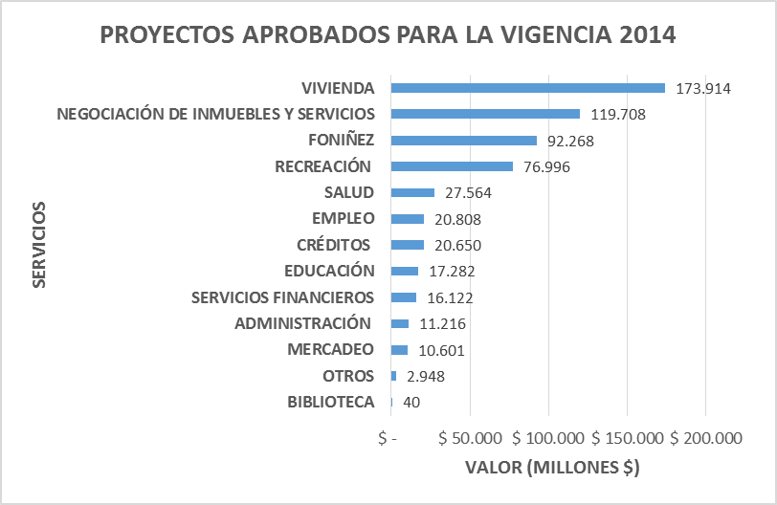
Fuente: Superintendencia Delegada para Estudios Especiales para la Evaluación de Proyectos.

- Convenios: Para el período de 2014, las Cajas de Compensación han presentado 188 convenios distribuidos así:

Cuadro 15. Convenios
CONVENIOS 2014
CAJA DE COMPENSACIÓN FAMILIAR | No. DE CONVENIOS | VALOR EN MILLONES DE $
CAFAM | 6 | 9.586,00
CAJASAI | 3 | 1.403,34
CAJASAN | 16 | 16.609,53
CAMACOL | 1 | -
COFREM | 3 | 1.294,16
COLSUBSIDIO | 44 | 25.499,25
COMBARRANQUILLA | 2 | 625,00
COMFACA | 1 | 172,45
COMFACASANARE | 13 | 1.211,00
COMFACESAR | 2 | 611,00
COMFACHOCO | 1 | 286,99
COMFAGUAJIRA | 5 | 530,10
COMFAMA | 10 | 5.076,35
COMFAMILIAR RISARALDA | 3 | 6.083,98
COMFANDI | 11 | 26.276,71
COMFANORTE | 10 | 1.361,94
COMFAORIENTE | 5 | 796,97
COMFENALCO ANTIOQUIA | 6 | 7.546,24
COMFENALCO TOLIMA | 10 | 4.592,08
COMFENALCO VALLE | 1 | 275,51
COMFIAR | 1 | 37,29
COMPENSAR | 17 | 74.218,89
CONFAMILIARES | 16
COMFENALCO QUINDIO | 1 | 74,20
TOTAL | 188 | 184.168,99
Fuente: Superintendencia Delegada para Estudios Especiales para la Evaluación de Proyectos.
Convenios radicados en la Superintendencia año 2014.

Entre las entidades cooperantes se encuentran los municipios, alcaldías, el ICBF, gobernaciones, Ministerio de Cultura, Secretarías de Educación, Secretaría Distrital de Integración Social y SENA, entre otros.

- Elaboración y seguimiento de planes de mejoramiento: Visitas De acuerdo al Decreto 2595 de 2012, Por el cual se modifica la estructura de la Superintendencia del Subsidio Familiar y se determinan las funciones de sus dependencias, la Delegada para la Gestión de las Cajas de Compensación Familiar, realizó durante la vigencia 2013, 21 visitas ordinarias (Cafaba, Comfamiliar Cartagena, Comfacundi, Combarranquilla, comfamiliar Huila, Comfamiliar Nariño, Comfasucre, Comfamiliar Caldas, Comfenalco Tolima, Comfama, Comfacasanare, Comfaca, Cafam, Comfanorte, Comfaoriente, Cafasur, Comfatolima, Cajacopi, Comfacesar, Comfaguajira y Comfacor); aprobándose 17 planes de mejoramiento.

En el año 2014, a 30 de septiembre se han realizado 24 visitas ordinarias (Comfamiliar Putumayo, Comfiar Arauca, Cafamaz, Comfenalco Quindio, Comfacauca, Comfamiliar Atlántico, Comfachoco, Comfamiliar Risaralda, Cajamag, Cofrem, Camacol, Comfenalco Antioquia, Cafaba, Cafam, Comcaja, Comfaca, Cafasur, Cajasai, Comfaboy, Comfama, Comfacundi, Comfacasanare, Comfandi y Comfamiliar Huila. Durante esta vigencia, se han aprobado 21 planes de mejoramiento generados a partir de los hallazgos de las visitas.

- Instruir a las entidades vigiladas: Para dar cumplimiento al Art. 7 del Decreto Ley 2150 de1992, la Superintendencia realizó el Seminario de actualización de temas relacionados con el Sistema del Subsidio Familiar y las normas del Procedimiento Administrativo Sancionatorio para los Consejeros Directivos de las Cajas de Compensación Familiar de todo el país, en consideración a que algunos de ellos son nuevos dentro del sistema y que se han presentado modificaciones normativas, este evento fue realizado en la ciudad de Armenia.

En la vigencia 2013 se realizó el seminario dirigido a las Cajas de Compensación Familiar con el fin de analizar la incidencia de la regulación reciente expedida , relacionada con la operatividad de las Cajas como son Ley de Habeas Data, Ley 1429 de 2010 y Decreto Reglamentario 489 de marzo de 2013, Ley 1636 de 2013, Decreto Regrlamentario 721 de 2013, Decreto Reglamentario 722 de 2013 y la Resolución 444 – UGPP por la cual se establecen los estándares de cobro que deben implementar las administradoras del sistema de Protección Social. Así como también la importancia de la contratación aportes y subsidio. Además se conto con la participación del Ministerio de Salud y de la Protección Social. El seminario se llevo a cabo en la ciudad de Cartagena los días 28 y 29 de noviembre de 2013.

En lo corrido del año, la Delegada para la Gestión ha desarrollado 2 Talleres, en los cuales ha convocado a los Directores Administrativos, Revisores Fiscales, Contadores, Ingenieros de Sistemas, Directores de las áreas de Planeación y Servicios Sociales de las Cajas, para desarrollar jornadas de capacitación y actualización sobre la normatividad vigente del Sistema del Subsidio Familiar.

FOVIS

De acuerdo con los datos consolidados mensualmente por la Superintendencia del Subsidio Familiar se adjunta la información sobre el número y el valor de los subsidios de vivienda asignados y entregados al 30 de agosto de 2013.

Cuadro 16. Fondo de Vivienda de Interés Social
Subsidios | Número | Valor
Asignados | 29.320 | $334.649.960
Entregados | 19.438 | $207.131.478
Fuente: Grupo de la Dirección de Gestión Financiera y Contable- Superintendencia Delegada para la Gestión. SSF

- Línea Estratégica: Trabajo digno y de calidad para todos

FONIÑEZ

De acuerdo con los datos reportados a junio de 2014 por las Cajas de Compensación Familiar en el aplicativo SIREVAC y consultados en el SIGER, se adjunta la información sobre cobertura de niños atendidos y la ejecución de los recursos mediante este Fondo.

Atención Integral a la Niñez (AIN)
En el II trimestre de 2014
  - Cobertura Niños menores de seis años: 117.754 modalidad institucional
  - Cobertura Niños menores de seis años: 44.227 modalidad familiar
  - Cobertura Niños menores de seis años: 59.335 modalidad Jardines Sociales y Hogares Comunitarios. Ejecución de $169.647 millones de pesos

Jornada Escolar complementaria JECO

Cobertura 707.530 Niños de Seis (6) a quince (15) años o que independiente de su edad, estén matriculados en un grado de educación básica. Ejecución de $139.035 millones de pesos.

- Agencias de Gestión y Colocación de Empleo

Teniendo en cuenta el Decreto 0722 de abril 15 de 2013, “Por la cual se reglamenta la prestación del Servicio Público de Empleo, se conforma la red de operadores del Servicio Público de Empleo y se reglamenta la actividad de intermediación laboral”, con el fin de integrar un Sistema Nacional de Intermediación Laboral que permita la coordinación, articulación y focalización de las políticas activas y pasivas de empleo”, la Superintendencia del Subsidio Familiar expidió la Circular 004 de 2013, la cual define los siguientes lineamientos para la obtención de la autorización del programa por este ente de control: Territorialidad; Redistribución del FONEDE; Definición de la fecha de corte contable de los recursos; Requisitos para la aprobación del programa; Copia del reglamento de prestación de servicios; Ficha técnica, para la presentación del programa, la cual debe contener entre otros, los objetivos, cobertura, el impacto social y los indicadores de gestión.

Por otro lado, mediante Circular 006 de 2013, se da alcance a la Circular 004 de 2013 en el numeral 1 Territorialidad. A la fecha se han aprobado 22 Agencias de Gestión y Colocación de Empleo y se encuentran en estudio la solicitud de 7 Cajas de Compensación Familiar, entre las que se encuentran Comfama, Comfatolima, Huila, Comfenalco Santander, Comfaboy y Comfachoco.

Cuadro 17. Agencias de gestión y colocación de empleo
No. | CCF | RESOLUCIÓN | RECURSOS 2013
1 | COFREM | No.0252 30-04-13 | 500.006.376
2 | COMBARRANQUILLA | No. 0253 30-04-13 | $ 247.071.894,00
3 | COMPENSAR | No 0254 30-04-13 | $ 4.175.000.000,00
4 | COMFENALCO VALLE | No 0255 30-04-13 | $ 740.615.000,00
5 | COMFENALCO ANTIOQUIA | No 0256 30-04-13 | $ 1.396.981.000,00
6 | CONFAMILIARES CALDAS | No 0257 30-04-13 | $ 385.180.506,00
7 | CCF CAFAM | No. 0258 30-04-13 | $ 3.297.000.000,00
8 | COMFANDI | No 0259 30-04-13 | $ 963.000.000,00
9 | RISARALDA | No. 0260 30-04-13 | $ 359.850.740,00
10 | COLSUBSIDIO | No 0573 09-08-13 | $ 4.372.000.000,00
11 | COMFENALCO CARTAGENA | No 0410 25-06-13 | $ 387.351.981
12 | CAJASAN | No 0770 25-09-13 | $ 459.000.000,00
13 | CAJACOPI | No 0756 25-09-13 | $ 108.331.000,00
14 | COMFANORTE | No 0724 19-09-13 | $ 166.370.500,00
15 | COMFACUCA | No 0765 25-09-13 | $ 268.569.000,00
16 | COMFENALCO QUINDÍO | No 0760 25-09-13 | $ 220.000.000,00
17 | COMFASUCRE | No 0763 25-09-13 | $ 116.990.740,00
18 | COMFACESAR | No 0764 25-09-13 | $ 458.777.000,00
19 | ATLÁNTICO | No 0767 25-09-13 | $ 404.229.000,00
20 | COMFAMILIAR CARTAGENA | No 0769 25-09-13 | $ 195.000.000,00
21 | COMFAGUAJIRA | No 0766 25-09-13 | $ 144.934.134,00
22 | CAFABA | No 0752 25-09-13 | $ 179.858.331,00
23 | COMFACASANARE | EN ESTUDIO | $ 146.000.000,00
24 | COMFAMA | EN ESTUDIO | $ 18.401.352.479,00
25 | COMFATOLIMA | EN ESTUDIO | $ 45.815.994,00
26 | COMFAMILIAR HUILA | EN ESTUDIO | $ 225.624.000,00
27 | COMFENALCO SANTANDER | EN ESTUDIO | $ 557.795.000,00
28 | COMFABOY | EN ESTUDIO | $ 429.763.718,00
29 | COMFACHOCO | EN ESTUDIO | $ 111.437.720,00
TOTAL |  |  | 16.824.057.497
Fuente: Información suministrada por la Superintendencias Delegada para Estudios Especiales y la Evaluación de Proyectos - Superintendencia del Subsidio Familiar.

- PRINCIPALES AVANCES DE LA SUPERINTENDENCIA EN MATERIA DE POLÍTICA DE BUEN GOBIERNO EN EL MARCO DEL PLAN NACIONAL DE DESARROLLO “PROSPERIDAD PARA TODOS”

La Superintendencia ha venido adelantando acciones encaminadas a la implementación del Modelo Integrado de Planeación y Gestión, donde se espera la construcción conjunta de políticas que permitan orientar la entidad hacia el mejoramiento de su gestión para el cumplimiento de las metas institucionales y de Gobierno, a través de la simplificación de procesos y procedimientos internos, el aprovechamiento del talento humano y el uso eficiente de los recursos administrativos, financieros y tecnológicos.

A continuación, se destacan los principales avances en materia de políticas de desarrollo administrativo, enunciadas en el Decreto 2482 de 2012:

- Gestión Misional y de Gobierno

La Superintendencia se encuentra participando en el desarrollo de un documento base, para la definición del nuevo Plan Nacional de Desarrollo, junto con las demás entidades del sector trabajo. Para el desarrollo de esa actividad se desarrollo un documento con aportes en las líneas bases de Plan como son; Equidad, Paz y Educación. De esta manera la Superintendencia aporta con la gestión misional y de gobierno.

- Eficiencia Administrativa

-Proceso de modernización de la Superintendencia del Subsidio Familiar: En el marco de las facultades extraordinarias otorgadas al Presidente de la República, para modificar la estructura de la Administración Pública, se expidieron los Decretos 2595 y el Decreto 2596, por los cuales: “Se modifica la estructura de la Superintendencia del Subsidio Familiar y se determinan las funciones de sus dependencias” y “Por la cual se modifica la planta de personal de la Superintendencia del Subsidio Familiar y se dictan otras directrices”.

-Estrategia racionalización de trámites: Se elaboró un diagnóstico de los principales trámites que causan desde la Superintendencia y se elaboró un plan de acción, para avanzar en la actualización y optimización de los trámites de cara al ciudadano.

-Plan Eficiencia Administrativa y Cero Papel: Se diseñó un plan de trabajo donde se pretende establecer líneas bases sobre la Identificación de consumos. De igual manera, la entidad se encuentra en la revisión, definición y ajuste a las políticas, lineamientos y directrices de gestión documental, con el fin de garantizar los principios de la iniciativa de eficiencia administrativa y cero papel.

-Gestión de las Tecnologías de la Información: La mayor parte del presupuesto de la entidad ha sido asignado a la adquisición e implementación de los componentes del sistema de información de la entidad. En ese sentido, se hizo especial énfasis en mejorar los procesos de gobernabilidad (gestión) de la función tecnológica, desarrollar los componentes misionales del sistema de información, y fortalecer la capacidad computacional y de comunicaciones de la entidad.

- CONTAR CON UN MARCO ADECUADO DE GOBERNABILIDAD DE LA FUNCIÓN TECNOLÓGICA:

- Se contrató la conceptualización y desarrollo de un plan de gestión de seguridad de la información (PGSI). Con este plan se contará con las políticas, normas, procedimientos y controles necesarios para minimizar los riesgos tecnológicos de la entidad y se garantizará con una mayor probabilidad la seguridad de la información que debe gestionar la entidad.

Este plan es imprescindible para solucionar las deficiencias de seguridad en algunos procesos y para dar cumplimiento a requerimientos de los organismos de vigilancia y control sobre el tema.

- Se realizó y adjudicó un proceso contractual para la conceptualización y desarrollo de estándares de gobernabilidad de TIC de la Superintendencia del Subsidio Familiar, que complementen el componente del plan estratégico de sistemas de información. Se desarrollarán tres dominios de la gestión tecnológica así:

  - “Gestión de Proyectos de TI”
  - “Gestión de Terceros”
  - “Gestión de Servicios de TI”

Con el desarrollo de estos dominios se avanza significativamente en la formalización de los procesos tecnológicos de la entidad e igualmente se aplican las mejores prácticas en la gestión de TICs y se da cumplimiento a las recomendaciones de los organismos de vigilancia y control.

- DESARROLLAR Y MEJORAR LAS SOLUCIONES DE SOFTWARE QUE APOYEN EFECTIVA Y EFICIENTEMENTE LA LABOR DE IVC DE LA SUPERINTENDENCIA DE SUBSIDIO FAMILIAR:

- Se contrató el desarrollo e implantación de una solución de software que permite la recepción, validación y cargue en línea de los datos que deben reportar las Cajas de Compensación a la Superintendencia. El reporte se realiza en estructuras XML y con firma digital, el sistema valida en línea, presenta reporte de inconsistencias y cuando se realiza el envío oficial, almacena los datos en una base de datos relacional soportada en el motor SQL Server.

Con el desarrollo de esta herramienta se elimina la recepción de datos en archivos EXCEL, mecanismo que presentaba múltiple dificultades y se obtienen beneficios como:

- Agilización y optimización del proceso de recepción de los datos.
- Oportunidad y calidad de la información
- Oportunidad en la disponibilidad de datos para análisis
- Análisis y disposición de información desde tableros de control

Bajo este mecanismo ya se realizó el primer corte de envío de datos de las Cajas de Compensación, con fecha de corte julio 10 de 2014, con resultado exitoso.

- Adquisición de una herramienta (software) de inteligencia de negocios y elaboración e implementación de una solución de inteligencia de negocios para el procesamiento y análisis de los datos reportados por los vigilados. Se contrató el desarrollo e implantación de una solución de software que permite la generación de información y el análisis de la misma, de manera ágil, eficiente por parte de los diferentes niveles estratégicos y directivos de la entidad.

Este sistema se encuentra en operación y genera beneficios como:

- Oportunidad en el análisis de la calidad de los datos enviados por los vigilados y retroalimentación inmediata
- Análisis histórico y proyección de los datos de una manera fácil y confiable
- Generación de información para todos los niveles de la organización de acuerdo con su competencia

- ADQUISICIÓN DE UNA SOLUCIÓN INTEGRAL DE GESTIÓN DOCUMENTAL

Se llevó a cabo el proceso contractual para la contratación de esta solución, la cual dio finalmente como resultado la adquisición de la herramienta eSigna. Este software cubre la totalidad del ciclo documental de correspondencia y archivo y se encuentra en etapa de pruebas e implantación

Este sistema modificará de manera integral el proceso actual de gestión documental y facilitará el trámite de los documentos de manera remota, en dispositivos móviles y con facilidades de trazabilidad. Este proyecto se encuentra en etapa inició su operación el 4 de noviembre del presente año.

En la actualidad, se adelantan las labores de capacitación técnica, funcional y de usuario final.

- Adquisición de una solución integral de peticiones, quejas, reclamos, sugerencias y denuncias (PQRSD).

Se llevó a cabo el proceso contractual para la contratación de esta solución, Este software apoya el proceso de recepción y trámite de estos eventos y facilita el seguimiento de las acciones que realice la Superintendencia y los vigilados en cumplimiento de sus funciones.

Con esta herramienta se agilizará el trámite y se mejorarán los procesos de atención a los clientes externos de la entidad.

- CONTAR CON UNA INFRAESTRUCTURA TECNOLÓGICA ROBUSTA, CONFIABLE Y SEGURA EN LA CUAL SE SOPORTE EFECTIVAMENTE EL SISTEMA DE INFORMACIÓN DE LA SUPERINTENDENCIA:

Concurrentemente con la implementación de procesos de gobernabilidad de la función tecnológica y con el desarrollo de módulos del sistema de información, se avanzó de manera importante en el fortalecimiento de la infraestructura computacional y de comunicaciones.

Como resultado de un proceso contractual se adquirieron equipos, con los cuales se renovó gran parte del parque computacional. Igualmente, se fortaleció la capacidad de cómputo central con la adquisición de servidores y se ejecutó un proceso contractual para la adquisición de mayor capacidad de almacenamiento y de herramientas para la realización de copias de respaldo bajo un esquema más rápido y seguro.

- Adquisición, instalación e implementación de una solución para la red LAN de la Superintendencia

Se fortaleció la infraestructura de comunicaciones de la entidad con la adquisición e implementación de una solución de red local (LAN). Con esta solución se mejoró sustancialmente la arquitectura de la red local de la entidad y se garantiza su buen funcionamiento en particular el uso de los nuevos módulos del sistema de información implantados.

- Contratación de los servicios de un DATA CENTER en carácter de COLOCATION y de los servicios de comunicaciones relacionados

Con el objeto de mejorar las condiciones de seguridad, confiabilidad y continuidad de la infraestructura central de cómputo de la entidad, se realizó la contratación de un DATA CENTER externo. Con esta contratación se garantiza una continuidad del negocio del 99.997% y se da cumplimiento a las normas nacionales e internacionales en la materia y se subsana el hallazgo de la Contraloría General de la República que indicaba que las instalaciones actuales del centro de cómputo de la entidad eran ineficientes e inseguras.

- Sistema integrado de gestión de calidad: Se realizó la conformación del Equipo Técnico de Calidad, el cual está integrado por 15 funcionarios, un delegado por cada una de las dependencias, los cuales son responsables de gestionar las actividades de procesos, procedimientos, riesgos, indicadores, y en general fomentar e incentivar todas las actividades del SGC en su dependencia.
La Oficina Asesora de Planeación, ha realizado durante la vigencia diferentes actividades realizó sobre el análisis y formulación de procesos y procedimientos; taller sobre la formulación de indicadores, dictada por funcionarios del Departamento Nacional de Planeación; Capacitación en el tema de identificación de los Riesgos, llevada a cabo por un consultor experto en el tema.

Adicionalmente son el Equipo Técnico de Calidad, se acordó y organizo un cronograma para la estrategia de Sensibilización frente al SGC, cuyo fin es involucrar y concientizar a cada uno de los procesos de la importancia del Sistema para la entidad

Con el fin de realizar el alistamiento para la Auditoría de renovación de la certificación en el Sistema de Gestión de Calidad de la Superintendencia del Subsidio Familiar, en las Normas NTCGP 1000 e ISO 9001, se realizó un convenio interadmistrativo con la Escuela Superior de Administración Pública-ESAP, para la cual se llevó a cabo un diagnóstico del estado actual del sistema, que arrojó un resultado del 86% de avance satisfactorio. El resultado anterior muestra que en el evento de recibir una auditoría de renovación por parte de un organismo certificador, en este momento, la Superintendencia puede renovar su Certificación en las normas mencionadas.

- Transparencia, Participación y Servicio al Ciudadano:

-Rendición de cuentas: La estrategia de la Superintendencia del Subsidio Familiar está enfocada en fomentar el dialogo, realizar actividades permanentes de difusión de información y consulta ciudadana (con los actores del sistema y los funcionarios de la institución), que nos lleven a determinar el nivel de conocimiento que tiene el colombiano promedio acerca de la Superintendencia y del Sistema del Subsidio Familiar con dos objetivos principales: primero, cumplir con la obligación legal de rendir cuentas y, segundo, aprovechar ese conocimiento ciudadano de la Superintendencia para ofrecer nuevas alternativas de participación y de retroalimentación permanentes.

-Mecanismos para mejorar la atención al ciudadano: En la pasada estructura de la Superintendencia, estaba creado un grupo de apoyo llamado Grupo de Atención al Ciudadano, el cual estaba encargado de interactuar en forma permanente y por diferentes medios de comunicación con todos los ciudadanos. Luego de la reestructuración de la entidad se creó la Oficina de Protección al Usuario para orientar, proteger y atender a los usuarios del Sistema del Subsidio Familiar y a los ciudadanos en general. Adicionalmente, con el fin de dar a conocer la Superintendencia del Subsidio Familiar a todos los colombianos y para que estos conozcan los derechos y deberes del Sistema de Subsidio Familiar, fue desarrollada la estrategia de divulgación por diferentes medios como son televisión, y transporte masivo, donde se realizaron campañas en las ciudades de Bogotá D.C., Medellín, Cali, Pereira y en las terminales de transporte de Valledupar, Florencia, Pasto y Cartagena.

- Canales de atención al Ciudadano: A continuación se describen los canales de atención al ciudadano que registran transacciones atendidas por la Oficina de Protección al Usuario, de la Superintendencia del Subsidio Familiar.

    - Aplicativo PQRs: Llega directamente la radicación al aplicativo, este realiza reparto aleatorio y se asignan los trámites a cada uno de los funcionarios

    - Atención Personalizada: Se realiza en sede de la entidad y atención en ferias y/o eventos donde se atiende a la ciudadanía a nivel nacional.

    - Chat: Transacciones recibidas por medio del portal corporativo de la entidad www.ssf.gov.co.

    - Atención Telefónica: Ciudadanía atendida en las llamadas entrantes del PBX de la entidad, línea 01 8000 910 110 y línea de servicio al cliente 3487777.

    - Correo físico: Se registran dentro del aplicativo PQRs.

Cuadro 18. Canales de Atención al Ciudadano y PQRS Recibidas y Atendidas
(II SEMESTRE 2013 Y I AL III TRIMESTRE 2014) Corte 29 de septiembre de 2014
CANALES | II SEMESTRE 2013 |  | I AL III TRIMESTRE 2014
Aplicativo PQRs | 1.592 | 35,14% | 4.358 | 63%
Atención Personalizada | 57 | 1,26% | 460 | 7%
Chat | 145 | 3,20% | 434 | 6%
Atención Telefónica | 2.736 | 60,40% | 1673 | 24%
 | 4.530 | 100% | 6925 | 100%
Correo Físico (contadas en aplicativo PQRs) | 293 |  | 800
Fuente: Oficina de Protección al Usuario

Frente a las radicaciones recibidas de PQRs a través del aplicativo, el estado a corte de 29 de septiembre de 2014 es el siguiente:

Estado del Aplicativo PQRs del I al III TRIMESTRE 2014
Radicados y Atendidos Oficina Protección al Usuario (atención directa, proceso de requerimiento a las Cajas y Traslados por Competencia Externa) | 6.925 | 97%
Traslados por Competencia Interna | 213 | 3%
 | 7.138 | 100%

En aras de fortalecer los mecanismos de atención al usuario, en esta administración se ha velado por la implementación de un sistema de monitoreo para las sugerencias, quejas y reclamos mediante cinco buzones virtuales que serán instalados en las CCF. Para desarrollar este canal, se destinaron $233.000.000 por el proyecto de inversión de Mejoramiento y Fortalecimiento Institucional; se adelantó licitación pública 002 – 2014, el cual fue adjudicado el 15 de agosto de 2014, como un nuevo canal de atención al usuario.

Así mismo, para el año 2014 fueron presupuestados recursos por $71.000.000 para contratar la prestación del servicio de tercerización de canales de atención al ciudadano a través de Call Center y Chat para la Superintendencia del Subsidio Familiar, para lo cual se firmó contrato con la Empresa Conalcenter.

-Plan Anticorrupción: La Superintendencia del Subsidio Familiar ha venido promoviendo la lucha contra la corrupción, mediante estrategias de transparencia y participación ciudadana, para lo cual ha orientado su gestión hacia la eficacia, eficiencia, efectividad y con el componente de transparencia, poder brindar espacios para que la ciudadanía participe y se informe sobre los servicios que ofrece la entidad.

De acuerdo a lo anterior, y para dar cumplimiento al artículo 76 de la Ley 1474 de 2011 y al Decreto 2641 de 2012, la Superintendencia del Subsidio Familiar ha buscado desde el segundo semestre de 2013, un fortalecimiento de sus funciones, al programar actividades para mitigar y reducir los riesgos de corrupción en la entidad. Así mismo, se definieron acciones que han fortalecido la gestión realizada para dar respuesta oportuna, veraz, eficiente y suficiente frente a las peticiones, quejas, reclamos, sugerencias y/o felicitaciones interpuestos por los ciudadanos a nivel nacional, así como en los espacios de participación ciudadana donde se dan a conocer las funciones y servicios que son de competencia de la entidad.

Para la vigencia 2014, se elaboraron los siguientes cuatro componentes como estrategias para contribuir con la labor de lucha contra la corrupción. Estos componentes fueron:

- Primer componente: Metodología para la identificación de riesgos de corrupción y acciones para su manejo
- Segundo componente - Estrategia Anti-trámites
- Tercer componente - Rendición de cuentas
- Cuarto Componente - Mecanismos para mejorar la atención al ciudadano

- Gestión del Talento Humano

La gestión se ha encaminado en la actualización del Manual de Funciones y Competencias Laborales, la formulación, ejecución y seguimiento de las actividades de los Planes: Anual de Vacantes, Institucional de Capacitación, Bienestar e Incentivos y los Programas de Inducción y Reinducción y de Salud Ocupacional. Dentro de este último programa se gestionó la conformación de la brigada con el fin de preparar al personal para situaciones adversas y de alto riesgo.

Se ha trabajado en la promoción de actividades que apunten a la construcción y desarrollo de un buen clima y cultura organizacional, para lo cual se han desarrollado actividades lúdicas y deportivas, que motiven e incentiven la pertenencia y compromiso institucional, que involucran a todo el personal de la entidad.

Se ha impulsado el Programa Post-pensionados, el cual ha buscado crear las condiciones de favorabilidad para aquellos funcionarios de carrera que están próximos a pensionarse.

En cumplimiento a la Ley 1221 de 2008, la Superintendencia del Subsidio Familiar inició en la vigencia 2014, el desarrollo de una estrategia para la implementación de una prueba piloto de teletrabajo en la entidad, la cual inicia en el mes de noviembre..

La Administración, en el marco del Decreto 160 del 5 de febrero de 2014, suscribió en abril de 2014 un Acuerdo Colectivo con el Sindicato de Trabajadores de la Superintendencia del Subsidio Familiar- SINTRASUBFA, luego de un proceso de negociación entre los representantes de las partes, el cual se fundamentó en el bienestar de los trabajadores.

Se ha rendido a los entes de control los informes de ley, entre ellos:

- Relación de las comisiones otorgadas y el valor pagado por ellas con cargo al Tesoro Público la cual se debe enviar al Director del Departamento Administrativo de la Presidencia de la República, en los términos establecidos en el Decreto 2140 de 2008.
- Personal y Costos a la Cuenta al Contralor Delegado para Economía y Finanzas Públicas de la Contraloría General de la República.
- El 8 de septiembre de 2014, en atención a la Circular N° 100-03 del Departamento Administrativo de la Función Púbica, se diligenció y reportó la información de la entidad correspondiente a la Ley de Cuotas,
En el mes de junio, se acompañó la gestión de diligenciamiento y reporte de información requerida por la Corporación Transparencia por Colombia, para el índice de Transparencia

- Gestión Financiera

- Programación y Ejecución Presupuestal: La entidad ha venido realizando la programación presupuestal al inicio de cada vigencia.

Cuadro19. Informe de Ejecución del Presupuesto Superintendencia del Subsidio Familiar a octubre 2014
Descripción | Apropiación Vigente | Presupuesto Comprometido | Saldo de Apropiación Disponible | % de Ejecución de PPTO comprometido/apropiación vigente
Funcionamiento | $ 16.697.050.000 | $ 11.190.280.119 | $ 5.606.769.881 | 67,02%
Inversión | $ 8.929.800.000 | $ 4.073.110.501 | $ 4.856.689.499 | 45,61%
Total | $ 25.626.850.000 | $15.263.390.620 | $10.363.459.380 | 59,56%
Fuente- SIIF Nación octubre 2014

-Programa Anual Mensualizado de Caja – PAC: La Superintendencia cuenta con una programación mensual para definir el monto máximo mensual de fondos disponibles en la cuenta única nacional, para definir los recursos necesarios para su financiamiento.

-Formulación y seguimiento a Proyectos de Inversión: Para las vigencias 2013 y 2014, la entidad cuenta con los siguientes proyectos de inversión, debidamente registrados y aprobados por el Departamento Nacional de Planeación:
- Mejoramiento del sistema de información de la Superintendencia del Subsidio Familiar para efectuar la inspección vigilancia y control hacia los entes vigilados a nivel nacional.
Código BPIN: 1001000060000
- Implementación SISTEMA INTEGRAL DE DIFUSIÓN DE LA Superintendencia del Subsidio Familiar en Colombia.
Código BPIN: 1001000100000
- Mejoramiento y fortalecimiento institucional de la gestión de la Superintendencia del Subsidio Familiar nacional.
Código BPIN: 1001000110000
- Implementación del plan de estudios e investigaciones de la Superintendencia del Subsidio Familiar a nivel nacional.
Código BPIN: 2011011000178
- Implementación del plan de desarrollo humano y de capacitación para el personal vinculado a la Superintendencia del Subsidio Familiar Bogotá
Código BPIN: 2011011000179
- Adquisición y adecuación de la nueva sede administrativa de la Superintendencia del Subsidio Familiar Bogotá.
Código BPIN: 2012011000133

Gráfico 20. Ejecución presupuestal de inversión consolidado a octubre de 2014
PROYECTOS | APROPIACIÓN VIGENCISA 2014 | EJECUCION PRESUPUESTAL A OCTUBRE DE 2014 | EJECUCION PRESUPUESTAL A OCTUBRE DE 2014
PROYECTO 1: IMPLEMENTACIÓN DEL PLAN DE DESARROLLO HUMANO Y DE CAPACITACIÓN | $ 318.270.000 | $ 306.919.251 | 96,43%
PROYECTO 2: IMPLEMENTACIÓN DEL PLAN DE ESTUDIOS E INVESTIGACIONES | $ 1.028.964.870 | $ 811.195.062 | 78,84%
PROYECTO 3: IMPLEMENTACIÓN SISTEMA INTEGRAL DE DIFUSIÓN | $ 803.843.930 | $ 458.502.615 | 57,04%
PROYECTO 4: MEJORAMIENTO Y FORTALECIMIENTO INSTITUCIONAL | $ 778.721.200 | $ 582.076.825 | 74,75%
PROYECTO 5: MEJORAMIENTO DEL SISTEMA DE INFORMACION DE LA SSF | $ 2.500.000.000 | $ 1.647.192.748 | 65,89%
PROYECTO 6: ADQUISICIÓN Y ADECUACIÓN DE LA NUEVA SEDE | $ 3.500.000.000 | $ 0 | 0,00%
TOTAL PRESUPUESTO INVERSIÓN | $ 8.929.800.000 | $ 3.587.635.908 | 42,62%
Fuente: Oficina Asesora de Planeación

NOTA: El proyecto para adquisición y adecuación de la nueva sede, no será ejecutado, dado que según concepto del Ministerio de Hacienda y Crédito Público, la proveniencia de los recursos de la Superintendencia sólo permite que los mismos sean utilizados en el sostenimiento de la entidad y no para la compra de un inmueble. Se solicitó el recorte presupuestal al mencionado Ministerio. En caso de no aprobarse el recorte, la ejecución presupuestal de los proyectos de inversión máximo podría ser del 60.8%

-Plan Anual de Adquisiciones (PAA): Este plan fue diseñado de acuerdo a los lineamientos y metodología expedida por la Agencia Nacional de Contratación Pública – Colombia, Compra Eficiente. Y es un instrumento de planeación contractual que facilita la proyección financiera y presupuestal de la entidad.

Ley 1438 de 2011, en su artículo 47, Circular externa 003 del 2012.

